Лабораторная работа 2

Задание 1

Схема в виде изображения
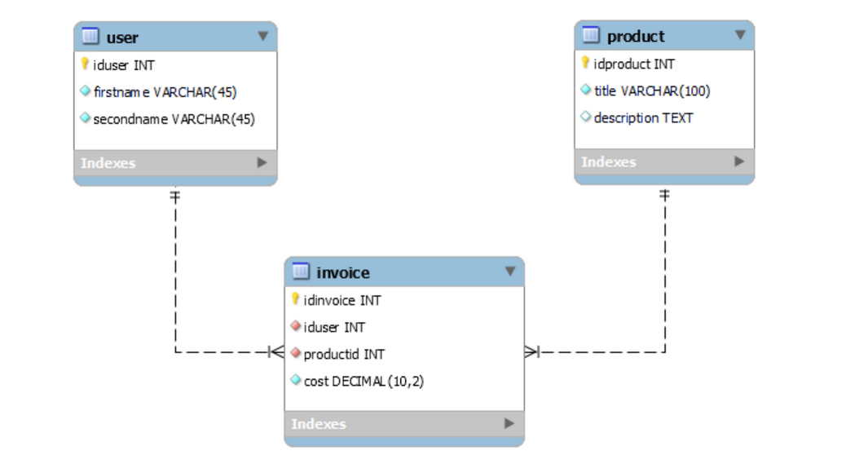

Запрос
Gist

Фрагмент запроса, касающийся создания и настройки таблицы invoice.
CREATETABLEIF NOT EXISTS `FirstModel`.`invoice` (
`idinvoice`INTNOT NULL AUTO_INCREMENT,
`iduser`INTNOT NULL,
`productid`INTNOT NULL,
`cost`DECIMAL(10,2) NOT NULL,
PRIMARY KEY (`idinvoice`),
INDEX `user_idx` (`iduser`ASC) VISIBLE,
INDEX `prod_idx` (`productid`ASC) VISIBLE,
CONSTRAINT`user`
FOREIGN KEY (`iduser`)
REFERENCES`FirstModel`.`user` (`iduser`)
ON DELETE CASCADE
ONUPDATE CASCADE,
CONSTRAINT`prod`
FOREIGN KEY (`productid`)
REFERENCES`FirstModel`.`product` (`idproduct`)
ON DELETE CASCADE
ONUPDATE CASCADE)
ENGINE = InnoDB;

Задание 2

Схема в виде изображения
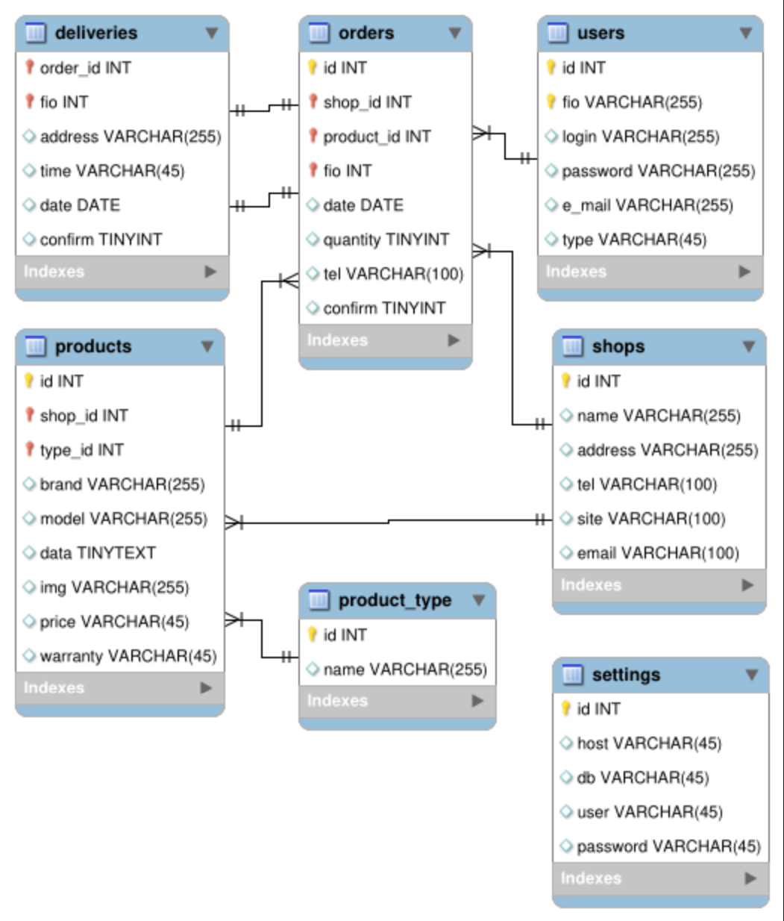

Запрос
Запрос для создания БД (Gist)

Фрагмент запроса, касающийся создания и настройки таблицы Orders
-- -----------------------------------------------------
-- Table `mydb`.`orders`
-- -----------------------------------------------------
CREATE TABLE IF NOT EXISTS `mydb`.`orders` (
`id` INT NOT NULL AUTO_INCREMENT,
`shop_id` INT NOT NULL,
`product_id` INT NOT NULL,
`fio` INT NOT NULL,
`date` DATE NULL,
`quantity` TINYINT NULL,
`tel` VARCHAR(100) NULL,
`confirm` TINYINT NULL,
PRIMARY KEY (`id`, `shop_id`, `product_id`, `fio`),
UNIQUE INDEX `id_UNIQUE` (`id` ASC) VISIBLE,
INDEX `user fio_idx` (`fio` ASC) VISIBLE,
INDEX `shop id_idx` (`shop_id` ASC) VISIBLE,
INDEX `product id_idx` (`product_id` ASC) VISIBLE,
CONSTRAINT `user fio`
FOREIGN KEY (`fio`)
REFERENCES `mydb`.`users` (`id`)
ON DELETE NO ACTION
ON UPDATE NO ACTION,
CONSTRAINT `shop id`
FOREIGN KEY (`shop_id`)
REFERENCES `mydb`.`shops` (`id`)
ON DELETE NO ACTION
ON UPDATE NO ACTION,
CONSTRAINT `product id`
FOREIGN KEY (`product_id`)
REFERENCES `mydb`.`products` (`id`)
ON DELETE NO ACTION
ON UPDATE NO ACTION)
ENGINE = InnoDB;

Задание 3
Применение скрипта для создания таблиц в БД
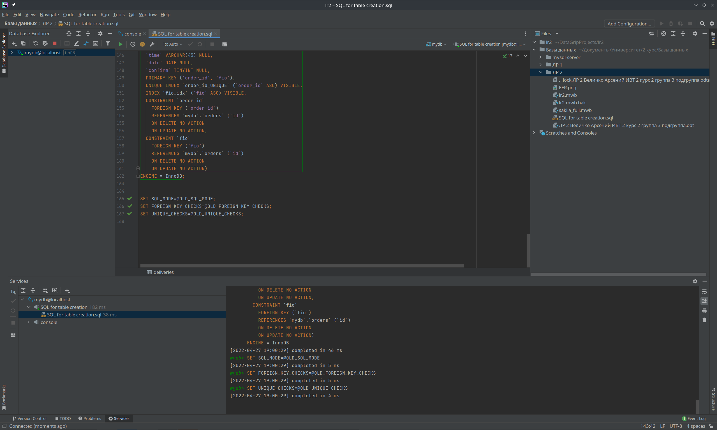

Задание 4
Каскадные действия не были настроены на этапе создания таблиц, так что связанные сущности останутся неизменными при удалении вышестоящих сущностей.

